Звіт
циклової комісії фізичної
та військово– патріотичної підготовки
за 2024- 2025 навчальний рік
Навчально - методична робота у ВПУ №17 у 2024 -2025 н. р. здійснювалась згідно з Положенням про методичну роботу у професійно-технічному навчальному закладі, що затверджене наказом Міністерства освіти і науки України № 582 від 12.12. 2000 р., плану роботи Департаменту освіти і науки ДОДА, НМЦ ПТО в Дніпропетровській області та Плану роботи ВПУ на 2024 - 2025 навчальний рік.
Проблема, над якою працювало ЦК викладачів фізичної та військово - патріотичної підготовки:
«Стратегія формування фізичної культури особистості здобувача освіти і здатності реалізувати її в соціально – професійній, фізкультурно – спортивній, оздоровчій діяльності та в родині».
Склад ЦК фізичної та військово - патріотичної підготовки :
Голова Марина ЧЕРНИШ керівник кафедри фізичного виховання
Секретар Наталія ГУДИМ викладач фізичної культури
Члени комісії:
Володимир ІЛЬЧЕНКО керівник кафедри фізичного виховання
Микола ПРУДІУС викладач Захисту України

Отже, проаналізуємо роботу ЦК фізичної та військово - патріотичної підготовки
- Наявність навчально-плануючої документації на 2024 - 2025н.р. –
Оновлені робочі навчальні програми та поурочно-тематичне планування усіх членів були своєчасно розглянуті на засіданні ЦК та затверджені заступником директора з НР своєчасно 29.08.2024 року.
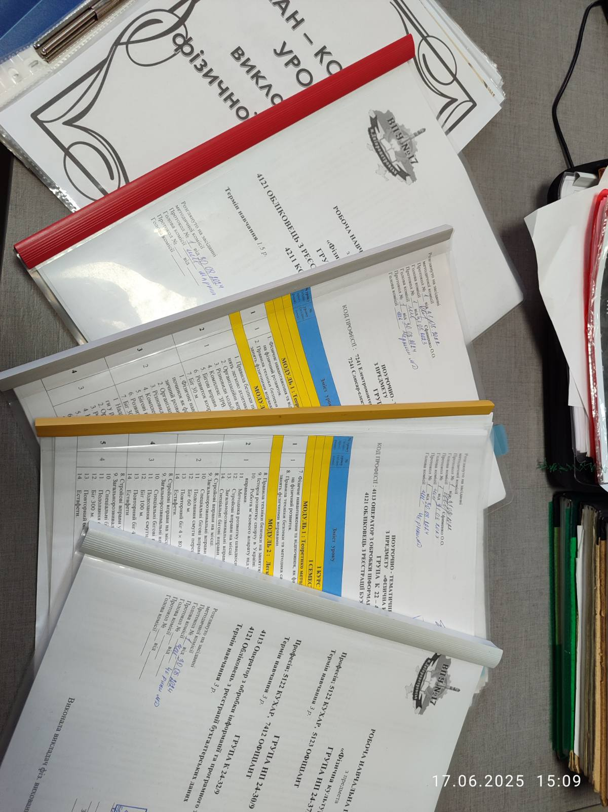
- Якість ведення журналів теоретичного навчання у 2024 -2025 н.р.
Відповідно до наказу МОН України від 26.01.2011 р. № 59 «Про затвердження Інструкції з ведення журналів обліку теоретичного навчання учнів ПТНЗ» усі викладачі ЦК дотримуються правил ведення документації: ведуть контроль за відвідуванням учнів, вчасно записують проведені уроки, дотримуються термінів проведення тематичного обліку знань учнів, перевірки зошитів. Навчальна програма з предметів фактично виконана у повному обсязі. Вимоги навчальних програм відповідають фактичному відображенню їх у журналі.
Але на сторінках журналів зустрічається часткове використання коректору (порушення Інструкції ведення журналу №59).
- Якість та досягнення з предмету
Середній показник якості по ЦК фізичної та військово - патріотичної підготовки становить 75%, що є достатнім рівнем з предметів.

- Самоосвіта викладачів ЦК:
- керівник кафедри фізичного виховання Марина ЧЕРНИШ пройшла онлайн - курси на інтернет платформі ed-era.com з отриманням сертифікатів з теми :
« Основи здорового харчування», « Джура , як виховна система формування національної ідентичності», «Про дистанційний та змішаний формат навчання», «Оцінювання без знецінювання». Свідоцтво про підвищення кваліфікації СПК №41682253.

- викладач фізичної культури Наталія ГУДИМ пройшла онлайн – курси на інтернет платформі ed-era.com з отриманням сертифікатів з теми : Оцінювання без знецінювання"
"Усе,що треба знати про забезпечення прав підлітків в Україні "
"Про дистанційний та змішаний формати навчання"для педагогів та керівників закладів ПТО.
Та отримала свідоцтво про підвищення кваліфікації спк ДН 41682253/37412.
- Викладач Захисту України Микола ПРУДІУС отримав посвідчення про навчання в Навчально методичному центрі цивільного захисту та безпеки життєдіяльность Дніпропетровській області № 03009689, отримав сертифікат « Сили оборони України: історія розвитку та сучасні виклики» , « STOPtheBleed».
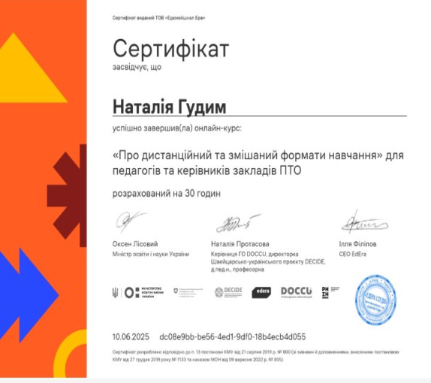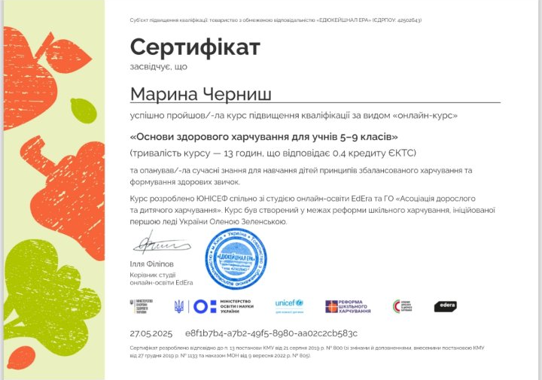
5.Своєчасність надання звітної документації у 2024 - 2025н.р.
Звітна документація членів ЦК здається вчасно, але можливе невчасне надання індивідуального плану викладача на тиждень (порушення посадової інструкції викладача ВПУ№17);
6. Рівень удосконалення навчально-матеріальної бази закріпленої майстерні, лабораторії, кабінету
В навчальному році виконано певний обсяг робіт з модернізації кабінету №47.
7.Проведення «Олімпійського тижня»:
- конкурс стінівок;
- проведення відкритої виховної години на тему «Здобутки та досягнення Українських олімпійців»;
- проведення відкритого «Олімпійського уроку»;
- проведення конференції на тему «Історія виникнення олімпійських ігор;
- відкриття училищної Спартакіади;
Спортивні змагання серед здобувачів освіти ВПУ №17 до Дня цивільного захисту;
Також були проведені спортивні змагання з футболу , волейболу , настільного тенісу , баскетболу
Збірні команди ВПУ №17 приймали участь в Обласних спортивних іграх ПТНЗ в міських та обласних змаганнях.
- ЗМАГАННЯ З ГІМНАСТИЧНОГО ТРИБОРСТВА ( онлайн змагання) : жовтень 2024

- І Місце у міських змаганнях з «Відтискання» серед юнаків
- ІІ Місце у міських змаганнях з «Відтискання» серед дівчат
- ІІ Місце у міських змаганнях зі «Стрибків на скакалці» серед юнаків
- ІІІ Місце у міських змаганнях зі «Стрибків на скакалці» серед дівчат
- ІІІ Місце у чемпіонаті міста з «Піднімання тулубу в сід» серед юнаків
-ІІІ Місце у чемпіонаті міста з «Настільного тенісу» серед юнаків.05.12.2024 на базі ДЦПТО м. Дніпро
-ІІІ Місце у чемпіонаті міста з «Гирьового спорту» на базі ДЦПТО м. Дніпро 21.11.2024 року
- І Місце у чемпіонаті області з «Гирьового спорту» на базі ДЦПТО м. Дніпро 28.11.2024 року
-ІІ Місце у міських змаганнях з «Допризовної підготовки» на базі ДЦПТО м. Дніпро 07.11.2024 року
-IIМісце у міських змаганнях з баскетболу серед дівчат на базі ДЦПТО м. Дніпро 30.01.2025
-ІІІ Місце у чемпіонаті міста з баскетболу серед юнаків на базі ДЦПТО м. Дніпро 26.12.2024
-ІІ Місце у чемпіонаті міста з волейболу серед дівчатна базі ДЦПТО м. Дніпро 14.02.2025
-ІІ Місце у чемпіонаті міста з волейболу серед хлопців на базі ДЦПТО м. Дніпро 27.03.2025
-ІІ Місце у чемпіонаті міста з футболу на базі ДЦПТО м. Дніпро 22.04.2025 року

- ІІI Місце у чемпіонаті області з футболу на базі стадіон ДФКС « Олімпійські резерви» 24.04.2025 року
- Участь в військово патріотичному конкурсі «Сокіл Джура», та увійшли до 15 найкращих команд.
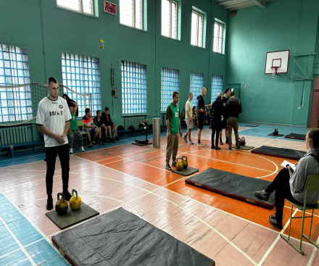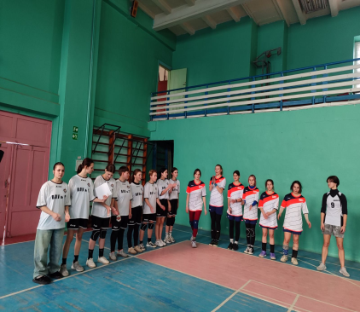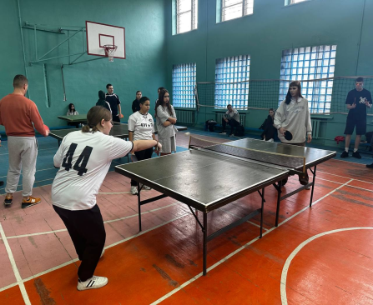
8.Рівень якості виховної роботи з учнями підлеглих груп
Члени ЦК є класними керівниками груп, а саме;
- НП 22 – 2/9 Наталія ГУДИМ
- НП 23 – 35/9 Марина ЧЕРНИШ
9. Керівники курсових та дипломних робіт (проектів): не є керівниками
10. Порушення посадової інструкції викладача: без порушень

